Nom : ……………………………. Date : …………………………….
Ecriture
Lettre
o

CP

La lettre o



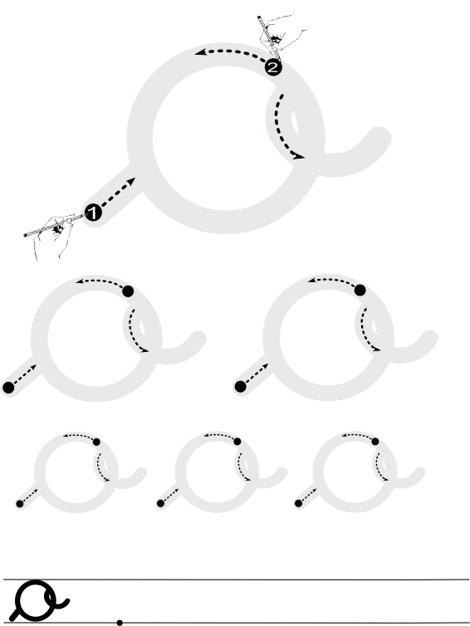

http://www.i-profs.fr

http://www.i-profs.fr

Nom : ……………………………. Date : …………………………….
Ecriture
Lettre
o

CP

La lettre o







http://www.i-profs.fr

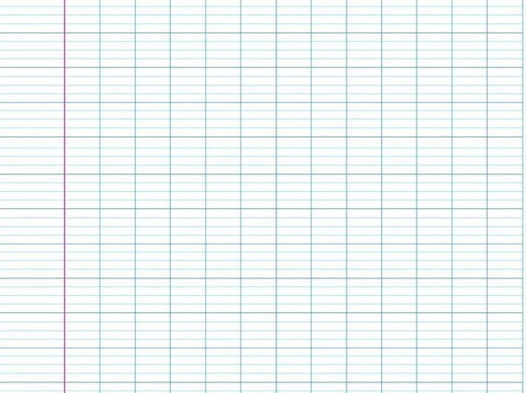
.
.
.
.
.
ol
.
.
.
.
.
o
.
.
.
.
.
oc
.
.
.
loto
.
.
.
colle

